Разработаны: Волкович Алла Николаевна, учитель истории, государственное учреждение образования «Средняя школа №5 г.Мосты».
Мобильный телефон: +375 29 12 06 747
Электронный адрес: volkovich-alla@mail.ru
Бубен Юрий Викторович, учитель истории, государственное учреждение образования «Правомостовская средняя школа».
Сильванович Ирина Николаевна, учитель истории, государственное учреждение образования «Лунненская средняя школа имени Героя Советского Союза Ивана Шеремета».
Ганцевич Наталья Владимировна, учитель истории, государственное учреждение образования «Средняя школа №2 г.Мосты».
Луговских Татьяна Михайловна, учитель истории, государственное учреждение образования «Средняя школа №2 г.Мосты».
Остапченя Людмила Степановна, методист государственное учреждение образования «Мостовский районный учебно-методический кабинет».

Билет № 18
2. Практическое задание. Культура Беларуси в XIX – начале XX в. Условия и особенности формирования белорусской нации.

Источник 1. Национальный состав населения Беларуси. 1897г. | Источник 2. Обложка первого номера газеты «Наша Нива»
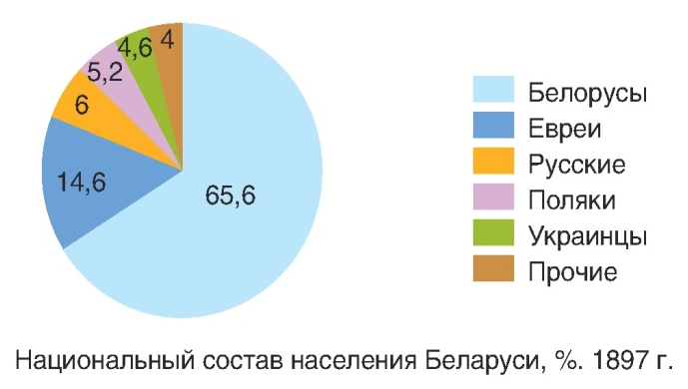 | 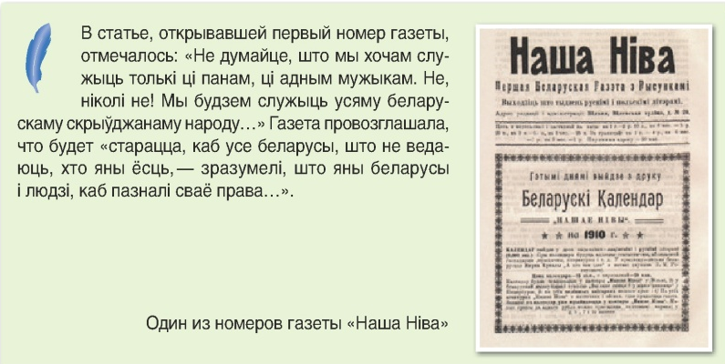

Источник 3. Границы расселения белорусов. Среднебелорусские наречия.
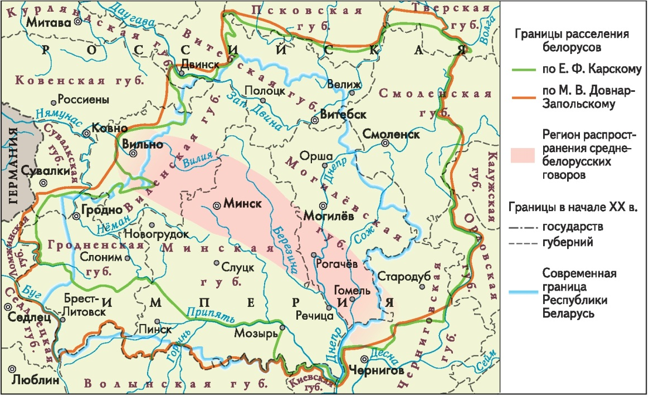
На основе представленных материалов ответьте на вопросы:
- Назовите печатное издание, которое активно отражало идею существования белорусской нации.
- На основе диаграммы охарактеризуйте национальный состав населения Беларуси в конце XIX – начале XX в.
- С помощью карты определите значение научной деятельности Ефимия Карского и Митрофана Довнар-Запольского в обосновании существования белорусского этноса.
- Используя представленные источники, определите, почему начало ХХ в. в истории Беларуси получило название «нашаніўскага перыяда».

Ссылки
№/п | Источник информации | Откуда взять источник
1 | Диаграмма национального состава населения Беларуси,1897г. | История Беларуси, конец XVIII- начало XX в.: учеб. пособие для 8-го кл. учреждений общего среднего образования с рус. яз. обучения / С.В.Панов, С.В.Морозова, В.А.Сосно ; под ред. В.А.Сосно ;пер. на рус. яз. О.Р.Ермакович, В.М.Иванова – Минск: Изд. центр БГУ, 2018. – С. 101.
2 | Один из номеров газеты «Наша ніва” | История Беларуси, конец XVIII – начало XX в.: учеб. пособие для 8-го кл. учреждений общего среднего образования с рус. яз. обучения / С.В.Панов, С.В.Морозова, В.А.Сосно ; под ред. В.А.Сосно ;пер. на рус. яз. О.Р.Ермакович, В.М.Иванова – Минск: Изд. центр БГУ, 2018. – С. 104.
3 | Карта «Границы расселения белорусов. Средне-белорусские наречия» | История Беларуси, конец XVIII – начало XX в.: учеб. пособие для 8-го кл. учреждений общего среднего образования с рус. яз. обучения / С.В.Панов, С.В.Морозова, В.А.Сосно ; под ред. В.А.Сосно ;пер. на рус. яз. О.Р.Ермакович, В.М.Иванова – Минск: Изд. центр БГУ, 2018. – С. 110.

